Projektentwicklung

Projekt B „Geschlechter-Radar“

Johanna Halfmann

Madeline Jungnitsch

**Idee & Ziel // Was und warum?**

Im Rahmen des Moduls Systematik Dramaturgie im Sommersemester 2020 sind wir durch unser Projektthema „Der erotische Film“ auf die Thematik Sexualität aufmerksam geworden und haben uns intensiv damit auseinandergesetzt. An dem Punkt wollen wir für das Projekt B anknüpfen, in dem wir uns mit dem Thema Geschlecht / Geschlechtervielfalt befassen. Ziel unseres Projekts ist es, Geschlechtervielfalt erfahrbar zu machen und Begrifflichkeiten zu (er)klären. 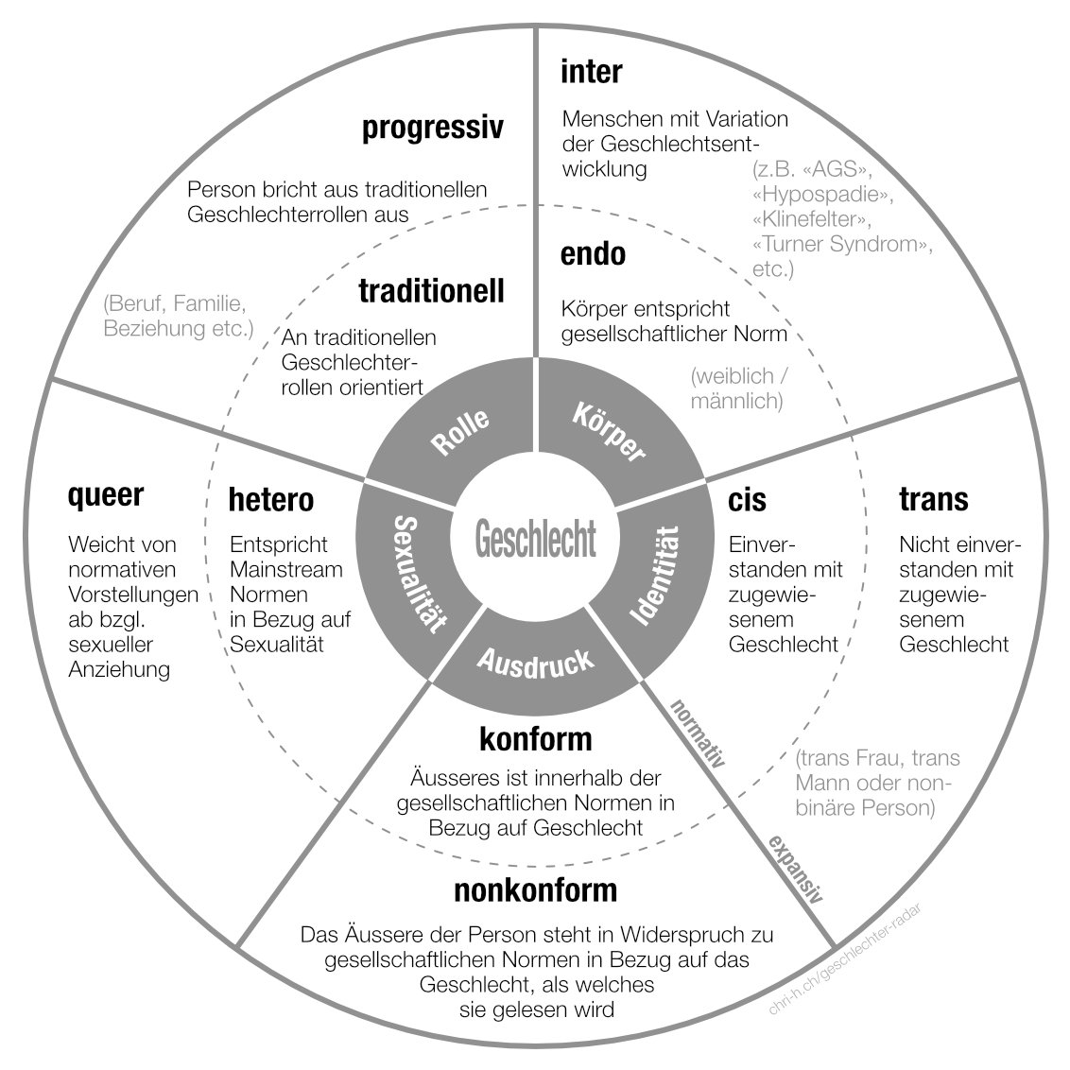

Dies wollen wir durch das Geschlechter-Radar ermöglichen. Das Geschlechter-Radar ist ein Konzept von Chri Hübscher und soll helfen, Geschlechtervielfalt darzustellen und verständlich zu machen. Hierbei sind die unterschiedlichen Dimensionen des Geschlechts (Körper, Rolle, Sexualität, Ausdruck, Identität) jeweils in der normativen (konform/traditionell) und expansiven (nonkonform/progressiv) Ausprägung in kurzen Stichpunkten erklärt. Mit unserem Projekt sollen sowohl Menschen angesprochen werden, die sich bisher noch gar nicht mit dem Thema Geschlechtervielfalt auseinandergesetzt haben und sich einen Überblick verschaffen wollen, als auch solche, die sich gerne mit spezifischen Dimensionen oder Ausprägungen auseinandersetzen oder selbst im Radar verorten wollen.

***Bildquelle:*** *Geschlechterradar von Chri Hübscher:* <https://www.chri-h.ch/geschlechter-radar/>

**Methoden // Wie?**

Dies wollen wir durch eine digitale, interaktive Übersetzung des Radars erreichen. Es soll eine interaktive Website unter der Domain … geben, auf der das Radar clickable ist. Das bedeuetet, dass je nach Klick Informationen über einzelne Dimensionen oder Ausprägungen ausgegeben werden. Außerdem soll es einen Erklärfilm geben, der aufzeigt, wie das Radar zu lesen ist. Weiterhin wird das Konzept des Geschlechterradars erweitert. Hierzu stehen wir mit Chri Hübscher in Kontakt.

Zunächst soll es ein Skript[1] für den Erklärfilm geben und das Radar überarbeitet werden. Das neue Radar hat die Farben lila und gelb. *Die Überlegung dahinter ist, dass die Farbe Lila in der LGBTQIA Community seit jeher eine große Bedeutung hat, in der Regenbogenfahne vorhanden ist und dort die Bedeutung des „Spirit“ also Geistes symbolisiert. Somit steht sie für uns für alles unkonventionelle, nonkonforme, progressive*. Die Farbe Gelb hingegen ist die Komplementärfarbe zu lila und hat für uns somit die gegenteilige Bedeutung und steht damit für alles konservative, konforme, traditionelle.

Des Weiteren entfernen wir die Grenzen zwischen normativ und expansiv, um die Möglichkeit eines fließenden Übergangs zwischen den einzelnen Ausprägungen und damit ein „Spektrum“ zu schaffen und benennen das Pizzastück der Sexualität in „Anziehung“ um.

Durch ein von uns entwickeltes Lexikon sollen die Begrifflichkeiten des Radars erklärt werden.

Schließlich wird alles auf der Website zusammengefügt.

Im Landing der Website erscheint für Besucher zunächst der Erklärfilm, der erklärt wie das Radar zu lesen ist. Danach haben sie die Möglichkeit im Radar einzelne Wörter anzuklicken, die sie dann zum jeweiligen Lexikoneintrag des Wortes weiterleiten. Außerdem erscheint beim Hovern über die einzelnen Pizzastücke eine Frage, um die Bedeutung des jeweiligen Stückes zu verdeutlichen:

*Rolle:*

Wie sieht die Rolle aus, die du in der Gesellschaft (z.B. in Beruf, Familie, Freundschaften, Beziehungen) einnimmst?

*Anziehung.*

Von welchen Personen fühlst du dich sexuell, romantisch, ästhetisch, sinnlich, platonisch angezogen?

*Identität:*

Mit welchem Geschlecht identifizierst du dich? Alternativ:

Wie sieht das Geschlecht aus, mit dem du dich identifizierst?

*Körper:*

Welche Merkmale hat dein Körper (Geschlechtsmerkmale, Anatomie, Chromosomen und Hormone)?

*Ausdruck:*

Wie drückst du dich nach außen aus (bspw. Kleidung, Frisur, Art der Kommunikation)?

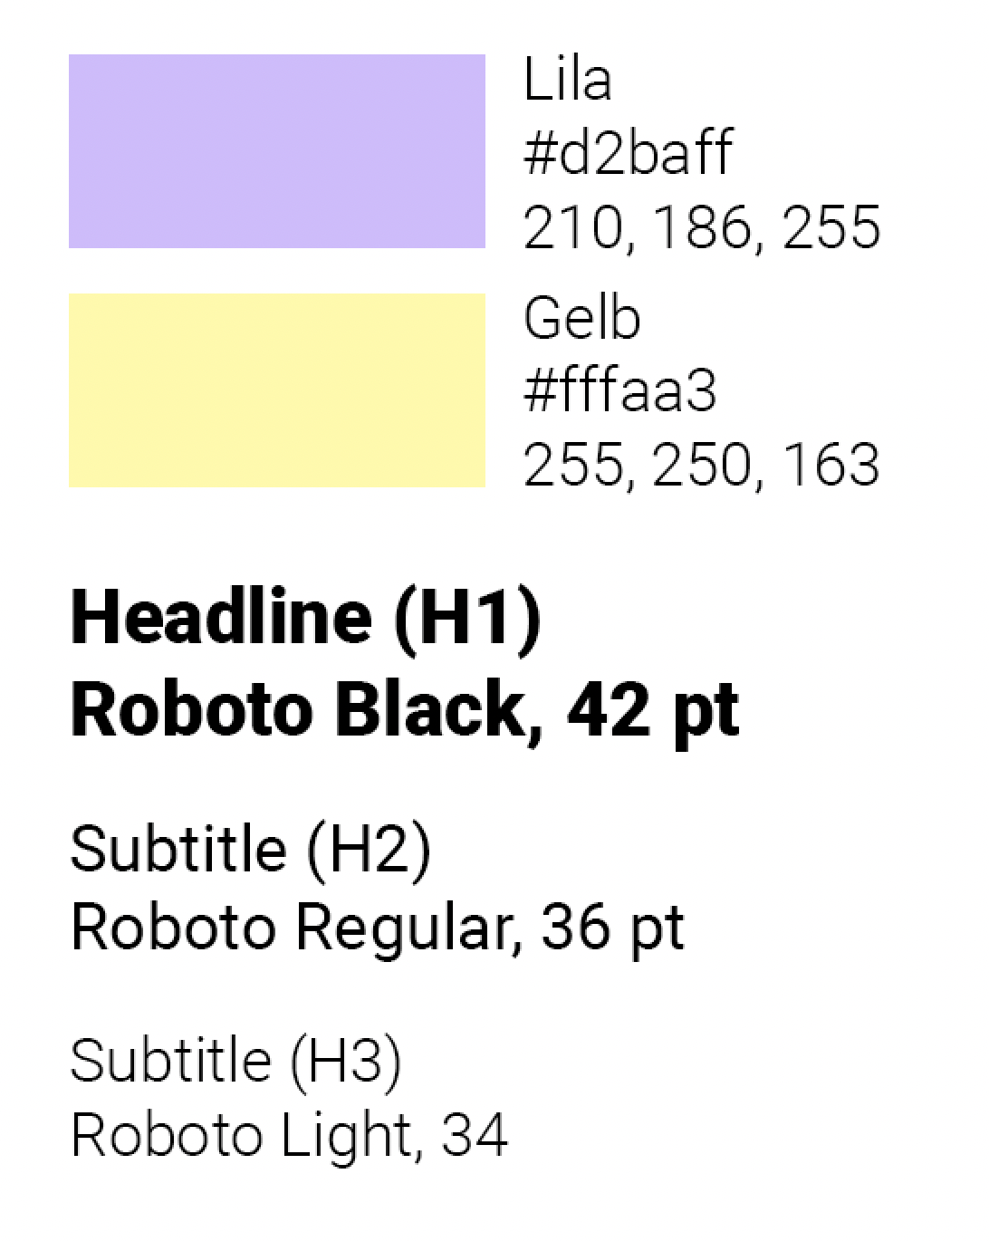

**Ergebnisse und Schlussfolgerung**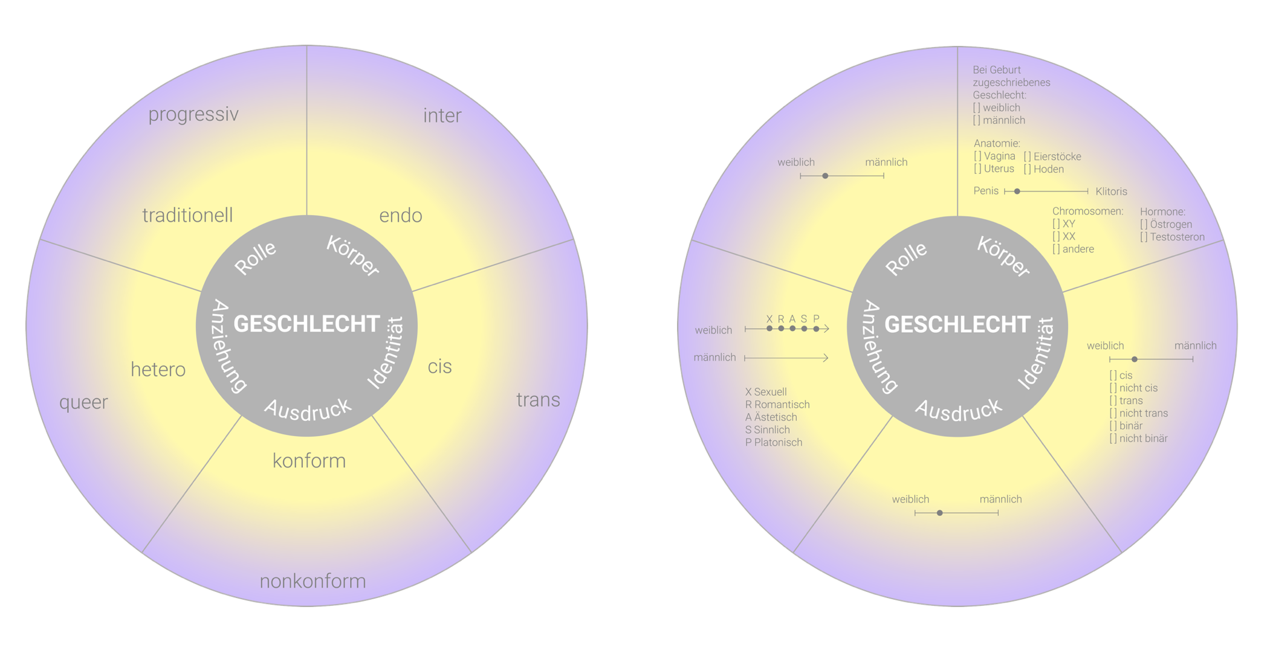

**Quellen & Anhänge**

Geschlechterradar von Chri Hübscher: <https://www.chri-h.ch/geschlechter-radar/>

Skript Erklärfilm

Lexikon

1.